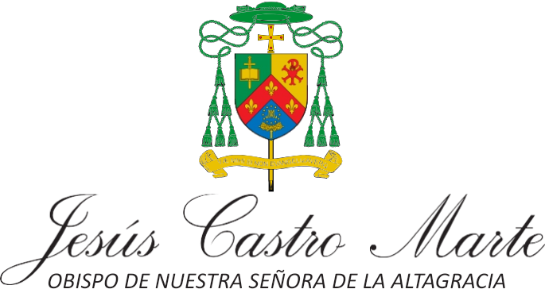

15 de diciembre del 2020

No.193-2020

Señora

**Doña Melba Segura Viuda Grullón**

Sus Manos

Distinguida Doña Melba :

Reciba junto a sus seres queridos nuestras más sentidas condolencias por la partida terrenal de nuestro querido Don Alejandro Grullón, quien entre muchas virtudes tuvo la mayor con la que hombre alguno pueda ser bendecido y es la de haber dedicado cada momento de su vida a amar y venerar a la muy amada Madre de Dios, nuestra Señora de la Altagracia, en cuyo nombre y a su nombre se dedicó a hacer el bien a los demás para encarnar con gran espíritu de devoción el mandato de darlo todo por amor.

En nombre de todos y cada uno de los miembros de esta Diócesis de Nuestra Señora de la Altagracia, en la que su obra tuvo uno de sus más grandes escenarios de fe y de entrega, así como en el mío propio, reciba un abrazo solidario con todo el cariño de hermanos en el amor de Dios.

Elevamos al Todopoderoso y a nuestra Señora de la Altagracia una humilde pero amorosa plegaria para que siempre more a su diestra en el Reino de los Cielos.

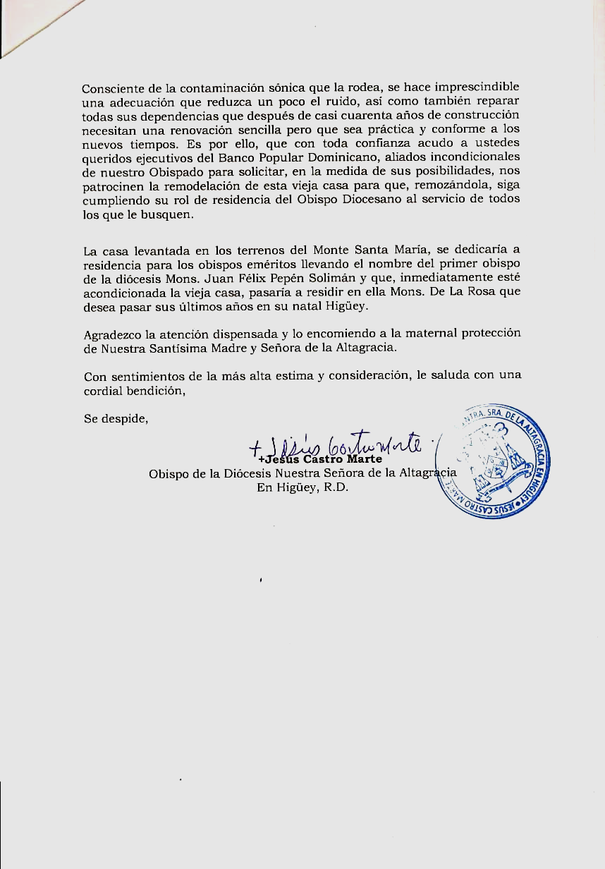

Av e n i d a Ve t i l i o A l fa u D u r á n N o . 1 2 , A p a r t a d o P o s t a l # 1 3 1 3 , H i g ü e y, R e p ú b l i c a D o m i n i c a n a Te l s . : 1 ( 8 0 9 ) 5 5 4 - 2 4 3 1 / 5 5 4 - 4 1 2 0 E - m a i l : o b i s p a d o l a a l t a g r a c i a @ g m a i l . c o m